Урок-путешествие на крейсере «Кто самый быстрый, ловкий и смекалистый?»

Тема: «Три склонения имен существительных»
Тип урока: закрепление и обобщение изученного.
Вид урока: урок-путешествие.
Технология урока: на игровой основе.
Средства обучения: оформление доски, таблица, перфокарты, сигнальные карточки, карточки-задания.
Цели урока:
• Учебные: проверить знания учащихся по теме о принадлежности имён существительных к одному из трёх склонений; закрепить умения учащихся определять склонение ( кроме слов на -ия, -ие, -ий) падежи имён существительных, написание е – и в окончаниях существительных (сведения, известные учащимся по начальной школе);
• Развивающие: развивать умения учащихся высказываться на грамматическую тему, сопоставлять, анализировать, логически мыслить; развивать орфографическую зоркость, способствовать повышению уровня развития долговременной памяти, произвольного внимания и увеличению словарного запаса.
• Воспитательные: воспитывать любовь и чуткое отношение к слову, к традициям и таких нравственных качеств, как патриотизм, чувство дома, чести, красоты, порядочность.

Ход урока
- Орг. момент.

Ребята , доброе утро! Улыбнитесь друг другу! Сегодня у нас необычный урок. Отгадайте ,пожалуйста, загадку.

II. Актуализация опорных знаний.

Это что за чудеса,
Дует ветер в паруса,

Ни паром, ни дирижабль,

По волнам плывет (корабль)

Он на мостике стоит,

Ив бинокль морской глядит.

Не страшит 9 вал,

Крепко держит он штурвал,

Он на суше –царь и пан.

Кто же это-(капитан)

В нём солёная вода.
По воде плывут суда,
Волны, ветер на просторе,
Чайки кружатся над …(Морем)

Ребята, что же объединяет все эти слова? (морское путешествие) . звучит музыка из кинофильма «Пираты Карибского моря».
-Сегодня мы с вами отправимся с вами в морское путешествие. Нас ждут приключения , встреча с морскими разбойниками . Чтобы пройти все испытания нам потребуются знания, полученные на предыдущих уроках . Мы изучали падежи, падежные вопросы, склоняли существительные по падежам, учились определять падеж существительных в словосочетаниях и предложениях. Так что смело можем отправляться в путь. Капитаном корабля буду я, а все вы будете моими матросами. Сейчас мы узнаем цель нашего путешествия, для этого нам надо разгадать ребус.
2 1
НОС Б=К КА
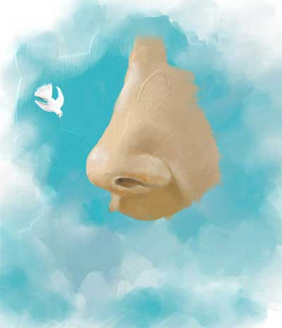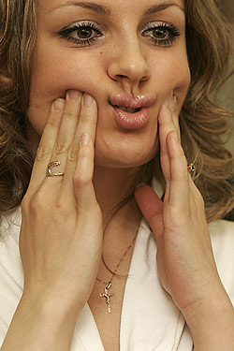

Со крови ще

-Да, цель нашего путешествия – сокровища! Но это необычные сокровища, а что в них необычного, мы узнаем в конце путешествия.
А чтобы ничего не забыть, мы будем вести бортовые журналы- ваши тетради. Запишите, пожалуйста, в них число, классная работа.

1.Чистописание.
Запишите красиво в тетрадь слова (Капитан, море, корабль)
Составьте предложение с 1 из слов, запишите его с новой строки. Определите падеж имен существительных.

- Сообщение учащимся темы и цели урока.

Чем же мы с вами сегодня будем заниматься на уроке? (ответы детей)
Верно, ребята.Сегодня на уроке проверим ваши умения определять склонение, падежи имён существительных.
Ребята, сегодня мы с вами отправляемся в дальнее плавание на крейсере «Кто самый быстрый, ловкий и смекалистый?», побываем на берегах океана. А как нужно вести себя в плавании? Что необходимо с собой взять? (Ответы учащихся).
(Демонстрируются репродукции морских пейзажей)

IV. Систематизация знаний по теме “Три склонения имён существительных”. Путешествие на крейсере «Кто самый быстрый, ловкий и смекалистый?”
Вот мы в плавании на берегу №1 «Возобновить ещё раз в памяти известное, заученное». Видите, какое яркое солнце, помогающее нам успешно преодолеть этот берег.
1. Предлагаю вам подойти к доске, выбрав предмет первой необходимости (спасательный круг, спасательный жилет и др.), прочитать на нем вопрос и ответить на него.
Вопросы:
– Как называется изменение существительных по падежам?
– Вспомните, по какой форме имени существительного определяется склонение?
1-е склонение 2-е склонение 3-е склонение Род м.р. и ж.р. м.р. и ср.р. ж.р. Окончание-а, -я 0, Ь; -о, -е -ь Примеры Дедушка, тетя,… Конь, стол, солнце, окно,… Рожь,…
– Какие склонения выделяются в русской грамматике?
– Сколько в русском языке падежей?
2. ПРОВЕРКА ИНДИВИДУАЛЬНОГО ЗАДАНИЯ – мини-стихотворения учащихся о падежах
Учитель:
Ребята! Смотрите, к нашему берегу подплывают падежи! Давайте дадим им слово.
– Что образуют падежные окончания: однокоренные слова или формы одного и того же слова?
– Почему важно определять склонение имён существительных?
– В форме какого падежа выступают имена существительные, являясь подлежащим?
3. РАБОТА в паре. Пираты перемешали все падежные вопросы, и мы не можем плыть дальше. Поработайте в паре, соедините падежи и вопросы. Проверка у доски.
4. Ребята! Мы с вами успешно проделали первые шаги. А теперь мы подплываем к берегу №2 «Внимательный, умеющий хорошо наблюдать, подмечать».
Нам буря и с морского дна подняла что-то непонятное. Как ты думаешь, что это такое? На карточке:

3145
3 1 4 5 2
у а л а к

-Это слово акула, правильно. Скажи, что нам понадобится при встрече с акулой? (удача).
- Давай составим предложение, в котором слово акула стоит в форме ед.ч. Т.п , а слово удача в ед.ч. И.п. и запишем его. ( При встрече с акулой нам понадобится удача.) Запиши это предложение и напиши над существительными правильный падеж.
5. Следующий берег №3 “Здоровый образ жизни”.
Физминутка.
6. Перед нами берег №4 “Способный занять внимание, воображение, интересный”.
Посмотрите, ребята, какая красивая местность, вся в ракушках.
Давайте, поищем самые привлекательные ракушки. Ой, видите, какую я редкую ракушку нашла! Интересно, что на ней написано? (Выполнение заданий, написанных на ракушках )
А) Работа с сигнальными карточками, запись в тетрадь .
Цыпленок, капюшон, брошюра, аллея, мышь, просьба, Россия, рожь, ель, ветка, весна.
Ж) Диктант-молчанка.
Задание: Составить словосочетание, определить род.
Жёлудь, цыплёнок, расчёска, бабочка, гриб, повидло, ель, яблоко, кофе.
З) Работа над предложением.
- Ребята, вы молодцы. Как вы думаете, только ли пираты и мореплаватели ищут сокровища? Мы тоже ищем сокровища в школе. Что это за сокровища? (знания)
Давай попробуем восстановить формулу получения этих сокровищ.

« ……………..-это сокровища, а ……………..учиться- …………….к ним.»

Слова для справки: знания, ключ, умение.
«Знания – это сокровища, а умение учиться – ключ к ним»
-Чему мы научились на уроке? Что тебе больше всего понравилось?

V. Подведение итогов урока.
Чтобы знания были впрок,
Следует повторить урок.
ВОПРОС: Так, что же, ребята, мы с вами повторили и какие открытия сделали для себя, побывав в нашем кругосветном путешествии? (Ответы учащихся).
ОБОБЩАЮЩЕЕ СЛОВО УЧИТЕЛЯ.
(Оценка работы на уроке. Выставление отметок. Самооценка с помощью сигнальных карточек.)

VI. Домашнее задание.
Чтоб упрочить ваши знания,
даю домашнее задание.
Задание у нас непростое, а творческое: Написать мини-сочинение о путешествии в необычную страну.

Урок-путешествие на крейсере «Кто самый быстрый, ловкий и смекалистый?»

Тема: «Три склонения имен существительных»

Разработала и провела

учитель начальных классов МБОУ СОШ №18

Соболева Елена Ивановна

Тимашевск
2016

